Dubchef – Sơ đồ ERD, Lớp, Triển khai, Thành phần
Các sơ đồ được vẽ từ schema SQL, mã nguồn Backend/Web/Mobile, docker-compose.yml và GitHub Actions của đồ án. Nguồn Graphviz (.dot), SVG và PNG nằm trong docs/so-do/.

Sơ đồ ERD cơ sở dữ liệu
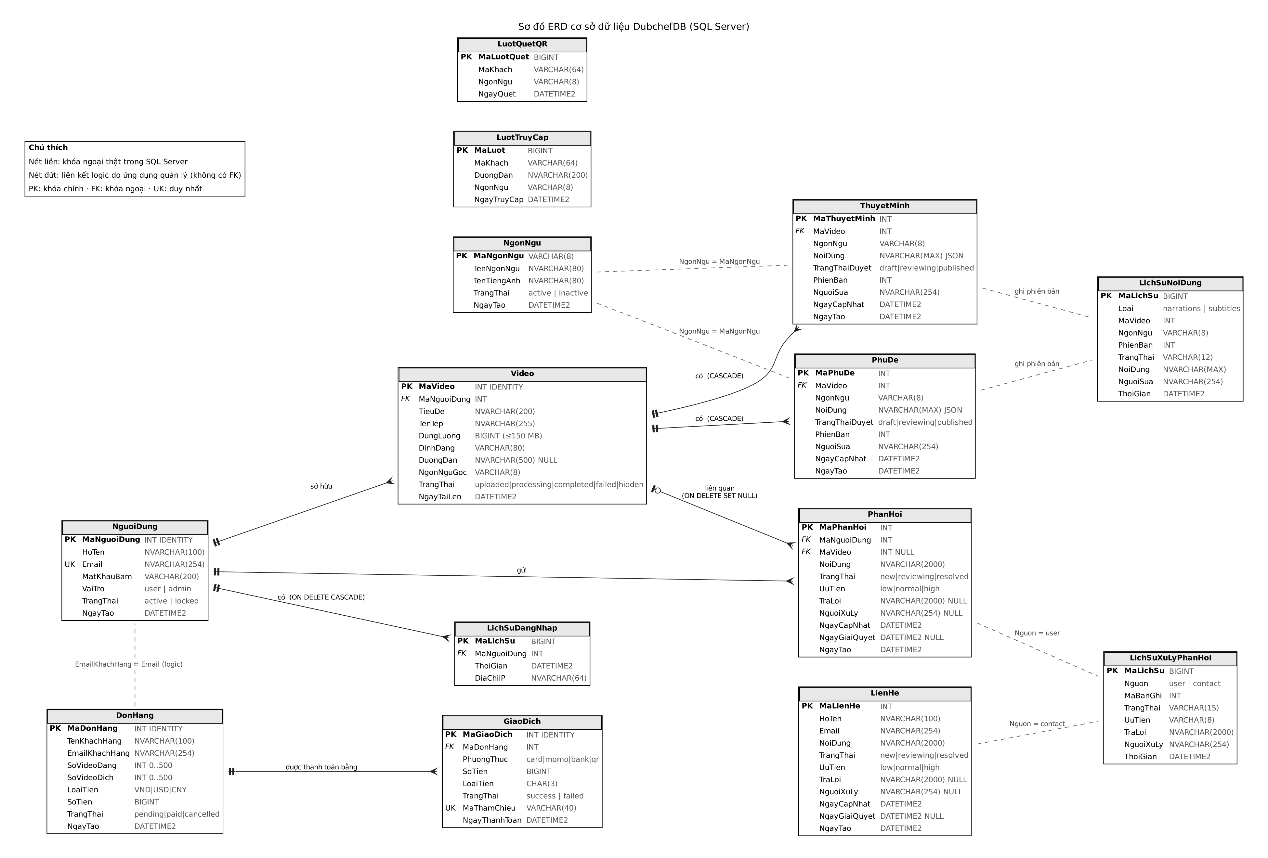
- 14 bảng của DubchefDB, lấy từ db/02-schema.sql, 04-workflows.sql và 07-quan-tri-nghiep-vu.sql.
- Chỉ có 6 khóa ngoại thật: NguoiDung→Video, PhanHoi, LichSuDangNhap; Video→ThuyetMinh, PhuDe, PhanHoi; DonHang→GiaoDich.
- Các liên kết nét đứt (DonHang–NguoiDung theo email, mã ngôn ngữ, bảng lịch sử) do ứng dụng quản lý, không có FK trong SQL.

Sơ đồ lớp – mô hình miền dữ liệu
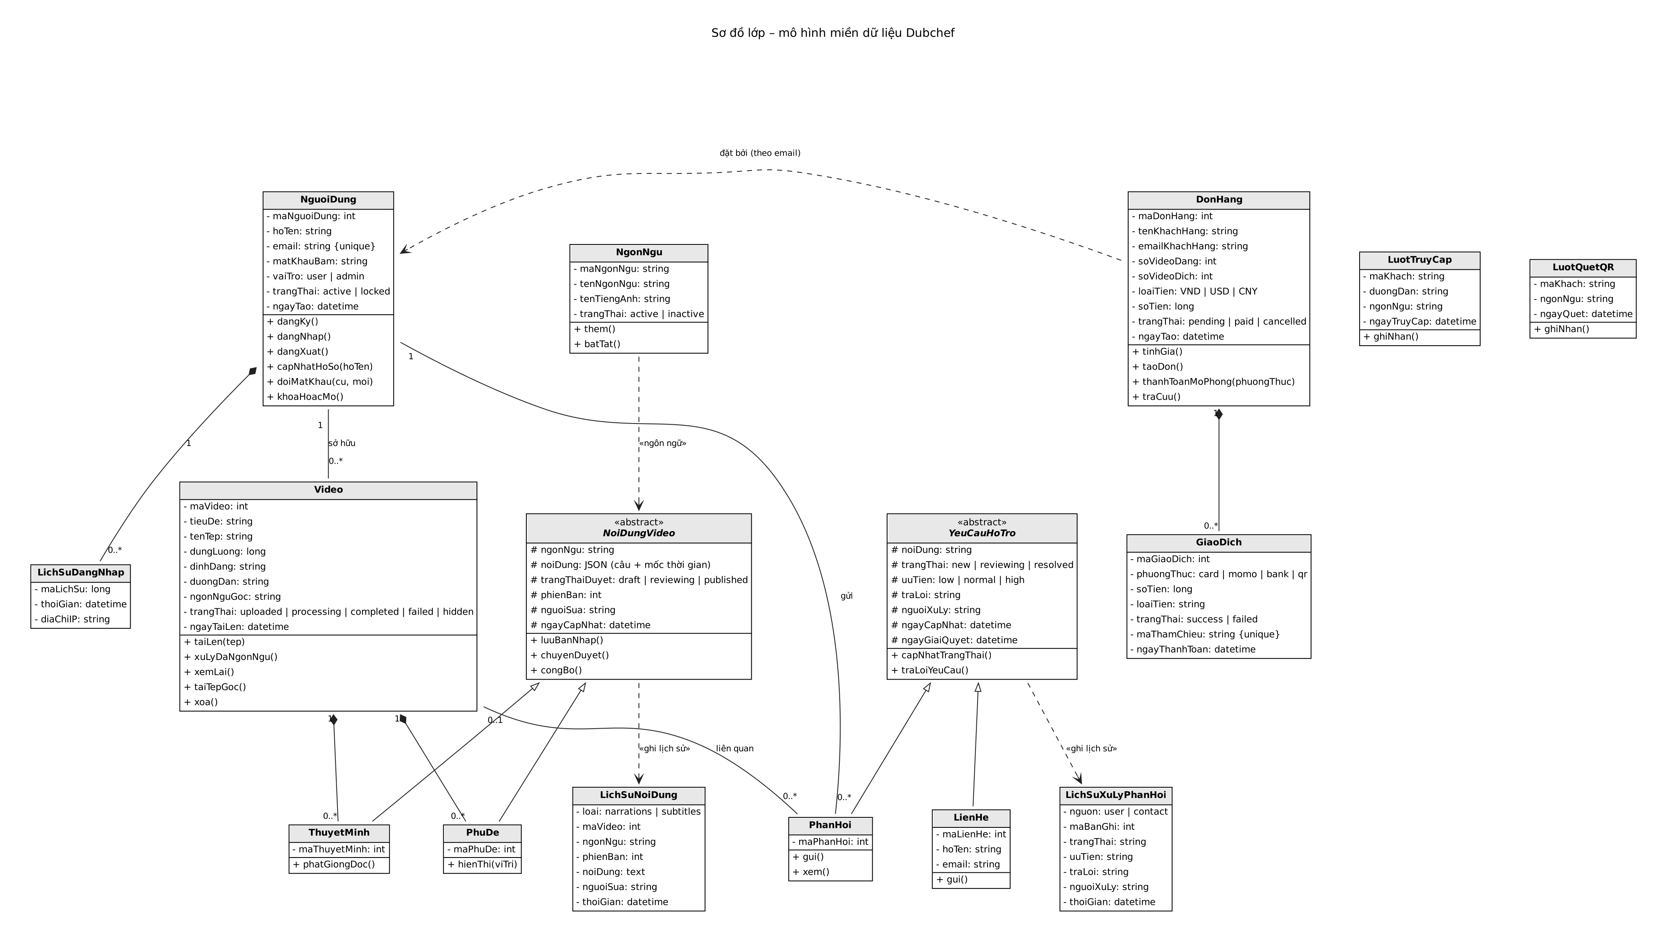
- Các lớp miền tương ứng với bảng SQL, kèm thao tác nghiệp vụ lấy từ các UC.
- NoiDungVideo (ThuyetMinh, PhuDe) và YeuCauHoTro (PhanHoi, LienHe) là lớp trừu tượng ở mức mô hình: mã nguồn xử lý chung chúng theo trạng thái duyệt và hàng đợi hỗ trợ.

Sơ đồ lớp – tầng xử lý Backend
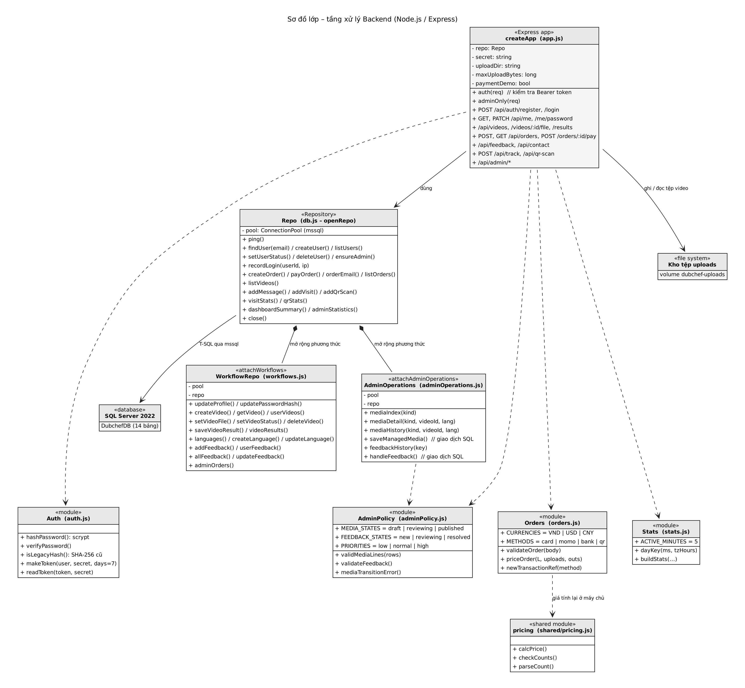
- createApp (Express) gọi Repo; Repo được mở rộng bởi workflows.js và adminOperations.js; các module Auth, Orders, AdminPolicy, Stats là hàm thuần.
- Orders dùng shared/pricing.js để máy chủ tính lại giá đơn hàng.

Sơ đồ triển khai
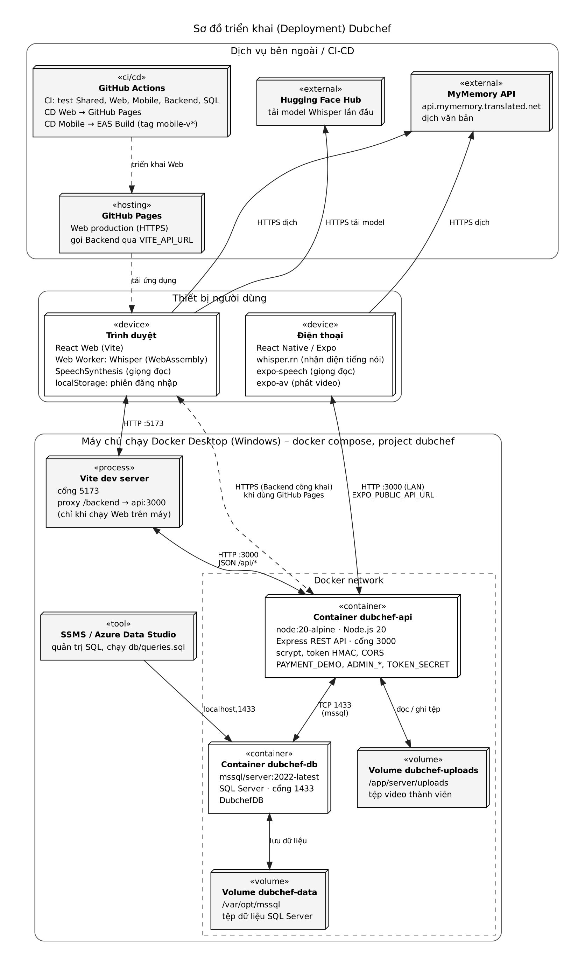
- Theo docker-compose.yml: container dubchef-api (Node 20, cổng 3000) và dubchef-db (SQL Server 2022, cổng 1433), hai volume dubchef-uploads và dubchef-data.
- Web chạy qua Vite proxy /backend khi phát triển, hoặc GitHub Pages gọi Backend HTTPS công khai; Mobile gọi Backend qua mạng LAN. CI/CD theo .github/workflows.

Sơ đồ thành phần
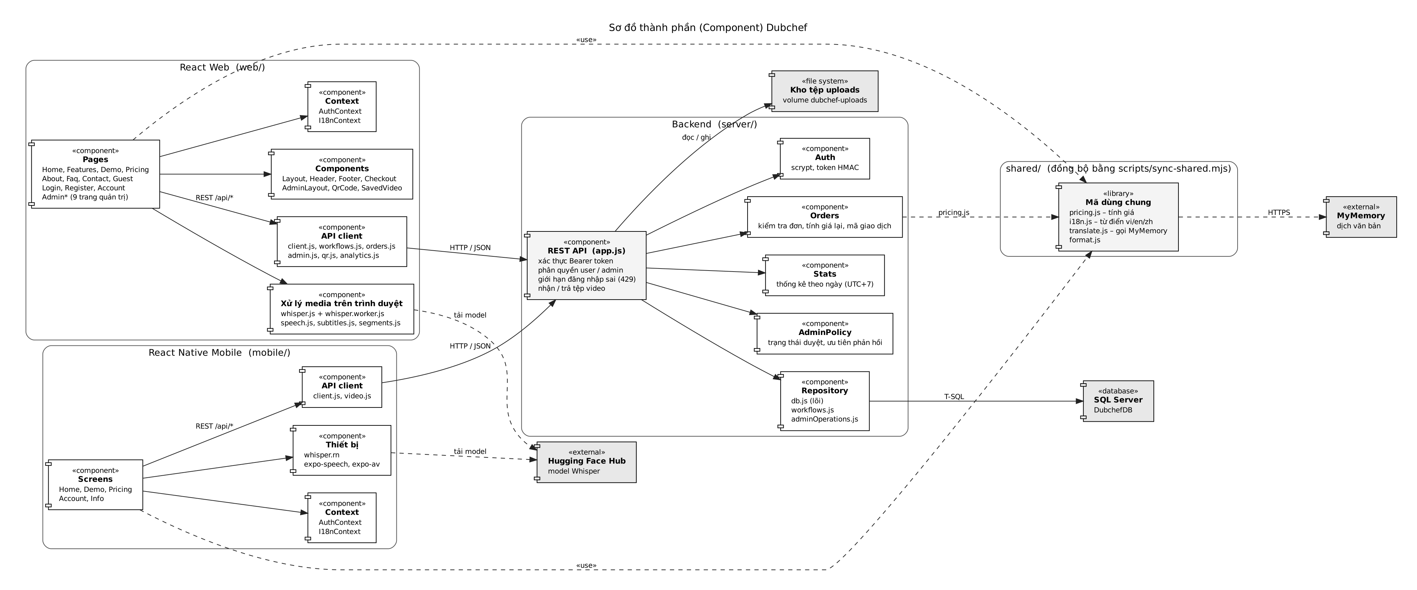
- Web, Mobile và Backend giao tiếp qua REST /api/*; thư mục shared/ được đồng bộ vào web và mobile bằng scripts/sync-shared.mjs.
- Whisper chạy trên thiết bị người dùng (tải model từ Hugging Face); MyMemory được gọi từ shared/translate.js.

